**НПУ імені М.П.Драгоманова**

**Факультет інформатики**

**Кафедра комп’ютерної інженерії та освітніх вимірювань**

**ЛАБОРАТОРНА РОБОТА № 4**

**з курсу**

**«Мультимедійні засоби в комп`ютерних системах»**

**ТЕМА:**

**«Створення тривимірних зображень»**

Студент: Логвиненко В.В.

Група: 11 КНм

Факультет інформатики

Викладач: Підгорна Т.В.

**Завдання №1.** На основі програми Blender створити об’єкт у формі краплі, використовуючи Mesh-об’єкти, команди модифікацій.

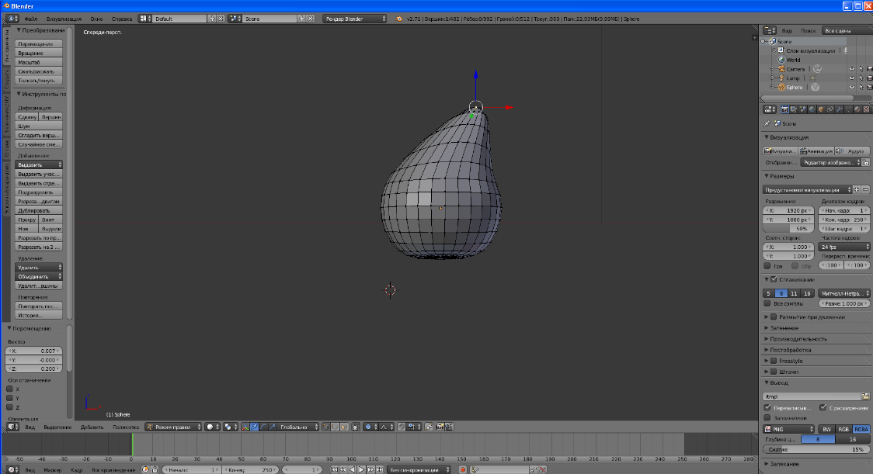

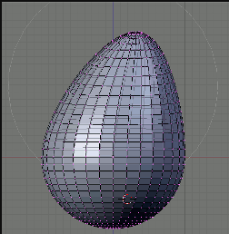

**Завдання №2.** Створити модель столу з Mesh об’єкту куб, використовуючи інструменти Subdivide та Extrude. Для цього спочатку стисніть куб по вісі Z та змініть довільно розміри по осям X і Y.

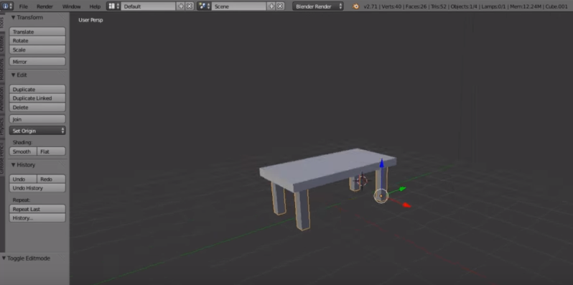

**Завдання №3.** Додати до сцени два будь-яких об’єкти і виконайте над ними операції об’єднання, висічення та перетину. 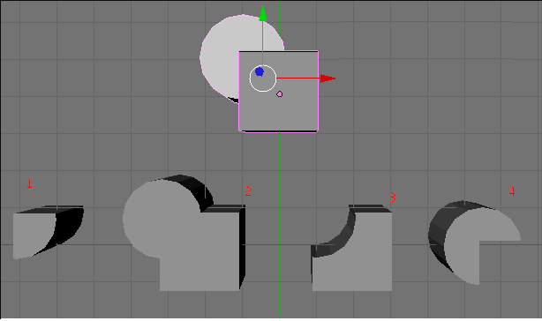

1– Перетин. 2 – Об’єднання 3- різність(куб-циліндр) 4- різність(циліндр-куб)

**Завдання №4.** Створити просту модель будинку, використовуючи методи редагування.

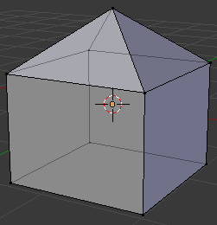

**Завдання №5.** Використовуючи редактор для роботи з 3D графікою створити **гантель**.

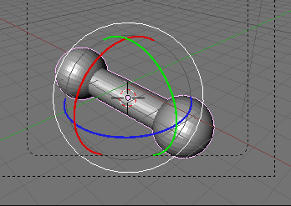

**Висновки**

Під час виконання лабораторної роботи було інстальовано додаток для створення та редагування **3D** графічних зображень **Blender**. Також були отримані навички роботи з даним додатком, тобто створення та редагування різних графічних зображень. Було закріплено вивчений матеріал на практиці, що дасть змогу в майбутньому при нагоді їх використати для вирішення тих чи інших задач.